

Informar Obrigatoriedade Documento Especificação
O objetivo desta funcionalidade é informar a obrigatoriedade de documentos especificação, podendo ser acessada no caminho Gsan > Atendimento ao Público > Registro Atendimento > Informar Obrigatoriedade Documento Especificação.
Informe os campos, obrigatoriamente, e clique no botão .
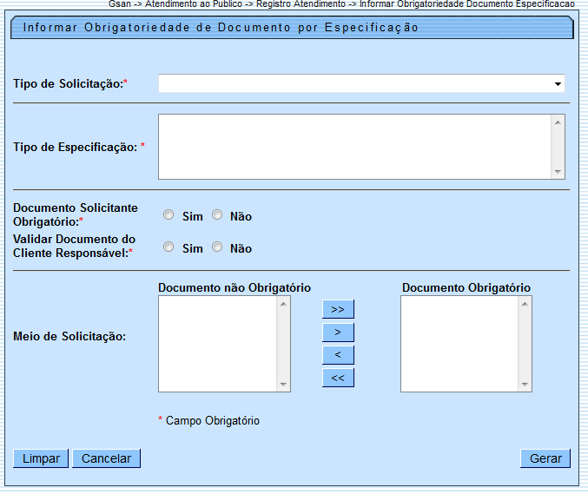

Preenchimento dos Campos
Campo | Orientações para Preenchimento
Tipo de Solicitação(*) | Campo obrigatório - Selecione uma das opções disponibilizadas pelo sistema.
Tipo de Especificação(*) | Campo obrigatório - Selecione uma das opções disponibilizadas pelo sistema. As opções disponibilizadas pelo sistema depende do “Tipo de Solicitação” escolhido.
Documento Solicitante Obrigatório(*) | Campo obrigatório - Caso seja informado “Sim”, o sistema preenche, automaticamente, as caixas “Documento Não Obrigatório” e “Documento Obrigatório”, do campo “Meio de Solicitação”, contendo os requisitos de obrigatoriedade ou não, para o atendimento, e habilita os botões , , e , tornando possível transferir um dos meios de solicitação obrigatório para caixa não obrigatório, e vice-versa, utilizando as setas (dupla e simples, esquerda e direita), acima.  Caso seja informada a opção “Não”, o sistema preenche, automaticamente, as caixas “Documento Não Obrigatório”, e desabilita os botões: , , e .
Validar Documento do Cliente Responsável(*) | Campo obrigatório - A opção “Sim” indica que o documento deve ser validado, caso contrário, informe “Não”.
Meio de Solicitação | Este campo contem as caixas: “Documento Não Obrigatório” e “Documento Obrigatório”. O sistema preenche de acordo com o “Tipo de Especificação”.  Para transferir um meio de solicitação obrigatório para caixa não obrigatório, e vice-versa, clique no(s) item(ns) desejado(s) e, em seguida, utilize as setas (seta dupla à direita), (seta simples à direita), (seta simples à esquerda), e .

= Tela de Sucesso =
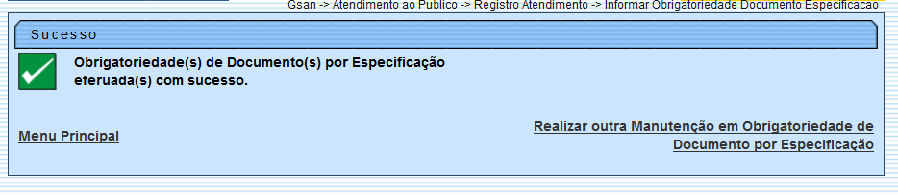

Funcionalidade dos Botões
Botão | Descrição da Funcionalidade
SetaDuplaDireita.png
SetaSimplesDireita.png
SetaSimplesEsquerda.png
SetaDuplaEsquerda.png
Limpar.jpg
cancelar2.jpg
Gerar.png
Clique aqui para retornar ao Menu Principal do GSAN

